בס"ד
מבחן - פרשת ויקרא
א. דרך ההקרבה (15 נקודות)
לפניך שלוש קורבנות. מתח קו לאן הולכים החלקים מכל קורבן. אם חלקי הקורבן מתחלקים לכמה אנשים ומקומות, מתח כמה קוים.
עולה
חטאת
שלמים

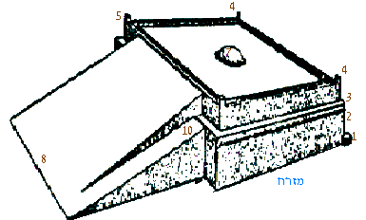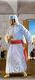
כהן
הבעלים - האיש שהביא את הקורבן
מזבח

ב. הסבר לפחות 7 מהמושגים (2 נקודות כל אחד):

  - בקר ___________
  - צאן ___________
  - כשב ___________
  - תור ___________
  - אמורים _________
  - קודש הקודשים ______
  - ריח ניחוח __________
  - תמים __________
  - קמיצה ____________

ג. ענה לפחות על 9 מהשאלות (8 נקודות כל שאלה)
- כתוב כמה מהסיבות למה מביאים קורבנות:
- _____________________________________________
- _____________________________________________
- _____________________________________________
- מהם עבודות הקורבן? _____________ __________ __________ __________ _________ ___________ _________ ________
- למה נקראת העולה בשם זה? _____________________________
- מה זה קורבן מנחה? _____________________________ __________________________________________________
- מה עושים עם בשר קורבן השלמים? ______________________ ____________________________________________________________________________________________________
- כתוב אחד מן המקרים שבהם צריך להביא חטאת פנימית
______________________________________________________________________________________________
- מי מביא חטאת חיצונית (חטאת יחיד) ולמה? ____________________________________________________________________________________________________
- מהו קורבן עולה ויורד? _________________________________ ____________________________________________________________________________________________________
- איזה קורבן ה' מעדיף - את היקר או את הזול? _________________ __________________________________________________
- מנה אחד מהמקרים שבהם צריך להביא קורבן עולה ויורד?
_____________________________________________ _____________________________________________
- מנה אחד מהמקרים שבהם צריך להביא קורבן אשם?
____________________________________________ __________________________________________________________________________________________

בהצלחה!

